Муниципальная общеобразовательная организация
средняя общеобразовательная школа №1 им. Героя Советского Союза
Закира Султанова с. Малая Пурга

«Мосты и их значение»

Выполнили:
Мозговой Ефим, Девятых Степан
ученики 9А класса
под руководством
Кондратьевой Н.Е учителя математики

Малая Пурга 2024г.
Содержание
Введение ………………………………………………………………………3
Основная часть ………………………………………………………….…...4
1. Общее сведение о мостах............................................................................4
1.1 История создания данного сооружения……………………...….4
1.2 Значения мостов в мире. ………………………........................5
1.3 Виды и классификация мостов. ………………………………6
1.4 Мосты древности и нашего времени……………………….7
2. Правильные расчеты при исполнении в реальность сложного сооружения.….8
2.2 Выбор нужного моста, для той или иной местности………….8
3. Гениальное сооружение Да Винчи……………………………………...11
3.1 Сконструировать мост………………………………………….11
3.2 Рассчитать максимальную нагрузку на мост…………….….11
3.3. Рассмотреть мост в виде декоративного элемент ………...12
3.4. Провести опрос…………………………………………….13
4.Заключение. ………………………………………………………………..….14
5.Список литературы………………………………………………………15
6. Приложения………………………………………………………………....16

Введение
В современном мире строительство мостов является одной из ключевых отраслей, требующих новых решений и технологий, которые бы удовлетворяли растущие потребности общества в перемещении людей и грузов. В то же время, мосты должны быть не только функциональными, но и эстетически привлекательными, гармонично вписывающимися в окружающий ландшафт.
С начальных классов нам с моим другом нравиться такие предметы как: физика и математика, мы любим решать математические примеры и задачи, в дальнейшем мы хотим стать инженерами, нас безумно привлекают уникальные, архитектурные сооружений, как раз таким и является - мост.
Гипотеза: существует ли мост без гвоздей? На просторах интернета мы наткнулись на такой мост. Его создателем являлся Леонардо Да Винчи. После спора мы заинтересовались этим творением, и мы с другом решили построить его и продемонстрировать перед ребятами своего класса, после чего провели опрос и выяснили что большая часть класса заинтересовалась мостом – ландшафтной изюминкой и это нас подтолкнуло к написанию совместного проекта.
Цель проекта: воплотить в реальность гениальную задумку Леонардо Да Винчи.
Задачи проекта:
1. Изучить виды мостов, их архитектуру
2.Познакомиться с историей.
3.Выяснить основные расчеты.
4.Узнать в чем заключается гениальность сооружения Да Винчи

Общее сведения о мостах
1.1 История появления первых мостов
Мост - одно из самых древнейших изобретений человечества. Первые мосты были построены несколько тысяч лет назад.
На протяжении всего развития человеческого общества людям необходимо было передвигаться с места на место. Зачастую этому препятствовали реки. Для удобного и безопасного перехода через них приходилось искать брод. Человеку, увидевшему поваленные деревья, перекинувшиеся через реку, пришла мысль об искусственном создании таких переходов. Сначала это были поваленные деревья, затем придумали приспособления из веревки. С появлением колеса потребовались более надежные и прочные сооружения. Так родилась мысль о мостах.
Мост - это сооружение предназначено для перевода дороги через любое препятствие над рекой, оврагами, ущельями, озерами, болотами. В то же время мост является военно-стратегическим объектом и одним из важнейших средств коммуникации.
Многие мосты существуют столетиями, соединяя и объединяя разные эпохи. Поэтому слово «мост» не только самое используемое, но и самое старое. В широком смысле почти все остальные сооружения (эстакады, виадуки и путепроводы) являются мостами.
Мосты не только связывают или разделяют берега, у них есть своя история, на них назначают свидания, ими восхищаются. Они бывают очень длинными и очень короткими. Каждый из них не похож на другой, и каждый из них при строительстве становиться совершеннее прежнего.
Мосты- это символы добрососедских отношений. Люди, народы, страны протягивали друг другу руки и строили мосты, а когда ссорились - сжигали и разрушали их.
Первые деревянные мосты стали строить в эпоху рабовладельческого общества. Первоначально из камня делали только опоры моста, потом и вся его конструкция стала каменной. Больших успехов в каменном мостостроении добились древние римляне, применявшие сводчатые конструкции в качестве опор и использовавшие цемент, секрет которого был утрачен в Средние века, но потом открыт заново. Многие древнеримские мосты служат и по сей день. Развитие инженерной мысли позволило строить мосты с более широкими пролётами, пологими сводами и менее широкими опорами. Самые крупные мосты того времени достигают в пролёте более 70 метров.
С конца XVIII века для строительства стал применятся металл. Первый металлический мост был построен в Великобритании в 1779 году. Высота его пролёта составляла около 30 м, перекрытия представляли собой чугунные арки.
В XIX веке появление железных дорог потребовало создания мостов, способных выдерживать значительные нагрузки и постепенно в качестве основных материалов в мостостроении утверждаются сталь и железо.
В XX веке мосты стали строить также из железобетона. Этот материал выгодно отличается от стали тем, что не требует регулярной покраски.

1.2 Значение мостов в мире
Мосты в мире имеют множество целей и значений, таких как:
Связь: Мосты служат для соединения двух мест, обеспечивая людям и товарам легкий путь для пересечения рек, долин, или других препятствий. Это способствует экономическому развитию и торговле между различными регионами.
Транспорт: Мосты являются неотъемлемой частью транспортной инфраструктуры, предоставляя автомобилистам, велосипедистам и пешеходам быстрый и безопасный доступ к другим сторонам реки или долины.
Туризм: Красивые и впечатляющие мосты также привлекают туристов, делая регион более привлекательным для посещения. Некоторые из самых известных мостов в мире стали символами своих городов и стран.
Образование и история: Мосты могут быть важными историческими и культурными объектами, отражая архитектурные стили, технологии и инновации разных эпох. Они могут рассказать историю общества и его развития.
Разделение: В некоторых случаях мосты могут служить символом объединения, например, в случае с Евротоннелем, который соединяет Великобританию и континентальную Европу.
Военные: В прошлом мосты также играли важную роль в военных операциях, позволяя войскам быстро перемещаться между двумя сторонами.

1.3 Виды и классификация мостов
Исследуя то, какими бывают мосты, воздвигаемые для быстрого и удобного пересечения водных и прочих препятствий, мы определили, что классификаций очень много, поэтому решили остановиться на видах, которые помогают ответить на следующие вопросы: «Какие препятствия помогают преодолевать мосты?», «С какой целью и как они строятся?», «Какой материал используется для их создания?».
- По виду преодолеваемого препятствия мосты бывают: через реки, ручьи, и подобные водотоки; через разные виды дорог, так называемые путепроводы; через овраги, ущелья - называемые виадуки и эстакады; комбинированные, например, по ним могут проходить как автомобили, так и железнодорожные составы.
- По назначению: железнодорожные, автодорожные, пешеходные, метромосты, судоходные, акведуки.
- По материалу: деревянные, каменные мосты, железобетонные, металлические.
- По основным критериям, которые вызывают больший интерес:
1. Балочный тип. По такой схеме строятся небольшие сооружения. Они достаточно просты в конструкции: в качестве пролетных строений выступают балки, ими же перекрывают расстояния между опорами. Фото моста (рис.2)
Консольный. (вид балочного моста). В его составе используется два вида балок: с консольным свесом и двумя. Фото моста (рис.3)
Наплавной и понтонный мосты. Собраны на плавучих опорах – понтонах, не имеют жёсткой связи с берегом являются временными. Фото моста (рис.4)
Висячий или подвесной. Является широко распространенным типом моста. Несущая конструкция выполняется из гибких элементов, таких как канаты, тросы и цепи. Фото моста (рис.5)
Вантовый. Считается устойчивее подвесного типа. По своей конструкции он схож с висячим мостом, однако, роль несущей конструкции выполняет вантовая ферма из стальных канатов.
Фото моста (рис.6)
Арочный мост. Несущая конструкция напоминает арку или свод. Ведь именно арки или своды переносят основную часть нагрузки. Конструкция позволяет преобразовывать горизонтальные нагрузки в вертикальные. Сам мост работает преимущественно на сжатие. Такую схему используют в горной местности, над широкими реками или в городах над железнодорожными путями для эстетического улучшения местности привлекательной конструкцией. Фото моста (рис.7)
Ферменный мост. Несущая надстройка которого состоит из соединенных элементов, обычно образующих треугольные блоки так называемая ферма. Фото моста (рис.8)

1.4.1 Крупнейшие Мосты древности
1. Мост Константина - римский мост через Дунай, использовавшийся для военных действий в Дакии. Он был завершен в 328 году нашей эры и использовался до последней четверти IV века.Длина моста - 2434 метра, из которых 1137 метров приходится на русло Дуная. Мост Константина считается самым длинным речным мостом античности. Фото моста (рис.9)

2. Мост Аньпин каменный балочный мост. Строительство моста началось в 1138 году во времена Южной династии Сун и продолжалось до 1151 года, в провинции. Его длина составляет 2070 метров. Это охраняемый на национальном уровне исторический объект. Фото моста (рис.10)

1.4.2 Крупнейшие мосты нашего времени:
1.Даньян-Куньшаньский виадук, безоговорочный рекордсмен среди многочисленных и многообразных мостов мира. Длина виадука — 164,8 км, что делает его длиннейшим мостом на планете, этот факт зафиксирован в Книге рекордов Гиннеса. Мост находится в Китае, в восточной его части, между мегаполисами Шанхай и Нанкин. Фото моста (рис.11)
2.Мост-дамба через озеро Пончартрейн в США имеет длину 38,42 километра. Он соединяет два противоположных берега озера Пончартрейн в штате Луизиана, деля водоем на две почти равные половины. Сооружение состоит из двух параллельных дамб, одна из которых возведена в 1956 году, а вторая, немного более длинная — в 1969 году. Фото моста (рис.12)

Выбор местности и расчет для требуемых параметров моста
2.1 Выбор нужного моста, для той или иной местности.

При выборе места для строительства моста следует учесть следующие факторы:
1.Геологическая обстановка: необходимо оценить грунтовый состав и определить его несущую способность. Плотный грунт представляет собой лучшую основу для строительства, тогда как мягкий грунт может потребовать дополнительных инженерных решений. Также следует учесть возможное наличие подземных вод, которые могут повлиять на устойчивость моста.
2.Протоки воды: необходимо учесть сезонные изменения в уровне воды, чтобы мост не был затоплен во время паводков или сильных дождей. Также важно оценить силу течения воды. Если проток слишком сильный, это может негативно сказаться на устойчивости моста и привести к его разрушению.
3.Географические особенности: наличие горных массивов, рек, озёр или других природных препятствий может потребовать дополнительных инженерных решений и увеличить стоимость строительства. Также следует оценить близость крупных дорожных артерий и наличие жителей в данном районе.

2.2 Сложные расчеты для строительства
Основные расчёты при постройке мостов включают в себя:
1. Расчёт прочности и устойчивости моста.
2. Расчёт статической нагрузки и веса моста.
3. Расчёт длины, ширины и высоты моста.
4. Расчёт фундамента и опор моста.
5. Выбор материалов для строительства моста.
6. Расчёт затрат на строительство моста.
7. Расчёт срока службы моста и его эксплуатационных характеристик.
8. Расчёт безопасности движения на мосту.
9. Расчёт экологических и санитарных требований к мосту.
10. Расчёт экономической эффективности моста. Важно учесть все эти факторы при проектировании и строительстве моста, чтобы обеспечить его надёжность, безопасность и долговечность
Нам с другом нравятся мосты не только из-за сложных расчетов, но еще из-за того, что, многие мосты образуют геометрические фигуры и не только, а вот примеры как Парабола (рис.13), Трапеция (рис.14), Прямая (рис.15).

Парабола - это геометрическое расположение точек, которые удалены друг от друга на равном расстоянии от определенной точки и определенной прямой.

Свойства параболы используются при строительстве мостов и различных арок. Например, при строительстве арочных мостов ветви параболы направлены вниз, а при строительстве висячих мостов вверх.

А вот мосты, имеющие форму трапеции, появились относительно недавно, а именно в 1835году
И называются такие мосты ферма

Трапеция - это выпуклый четырёхугольник, у которого две стороны параллельны, а две другие стороны не параллельны.

Мосты, имеющие форму прямой, появились еще раньше, чем арочные, можно сказать что ими пользовались с каменного века.

Прямой - линией принято называть линию, которую можно бесконечно продолжить как в одну сторону, так и в другую

Еще при проектировании и строительстве моста используются математические принципы и расчеты, такие как теория устойчивости, анализ напряжений и деформаций, вычисление нагрузок и т.д. Таким образом, связь между мостом и математикой заключается в том, что последняя используется для решения инженерных задач, связанных с проектированием.
Для постройки мостов используются различные формулы и методы, в зависимости от типа моста, его назначения и условий строительства. Вот некоторые из них:
Формула для расчета прогиба балки: f = 5/384 * L^4 / EI
где f - прогиб балки, L - длина балки, E - модуль упругости материала балки, I - момент инерции сечения балки.
Формула для определения момента инерции сечения: I = b * h^3 / 12
где I - момент инерции, b - ширина сечения, h - высота сечения.
Формула для нахождения напряжения в материале: σ = M / W
где σ - напряжение, M - изгибающий момент, W - момент сопротивления сечения.
Формула для проверки устойчивости сжатых стержней: λ = π^2 * (F / A) / E
где λ - гибкость стержня, F - осевая нагрузка, A - площадь поперечного сечения, E - модуль Юнга материала.
Формула для вычисления длины анкерных болтов: L = 1.5 * d + 200 мм

Гениальное сооружение Да Винчи
3.1 Сконструировать мост
Как выглядит мост Да Винчи (рис.16)
Для конструирования моста мы должны выбрать материал из чего будет состоять сам мост, у нас это будет дерево. Мы из деревянной доски вырезали несколько маленьких брусков размером 50 мм в ширину и 500мм в длину.
Нам понадобилось 8 таких брусков.
Инструкцию как его сделать можно проследить на (рис.1) (в приложении)
Так же в приложении вы можете наблюдать наш этап постройки одной части моста (рис.17)

3.2 Максимальная нагрузка моста
Расчет нагрузки моста требует учета множества факторов, включая вес самого моста, его конструкционные материалы, вес автомобилей и пешеходов, ветровые и снеговые нагрузки, сейсмические воздействия и т.д. Процесс расчета можно разделить на следующие этапы:
1.Сбор данных: Исходные данные для расчета нагрузки моста включают информацию о его размерах, материалах, местоположении и предполагаемой интенсивности движения.
2.Определение нагрузки: На основе исходных данных, а также нормативных документов и стандартов, определяются нагрузки, которые мост должен выдерживать.
3. Расчет напряжений: Используя методы строительной механики и сопротивления материалов, вычисляются напряжения, возникающие в элементах моста под действием нагрузок.
4.Проверка прочности: Полученные напряжения сравниваются с допустимыми значениями, установленными строительными нормами и правилами. Если напряжения не превышают допустимых значений, конструкция считается прочной. В противном случае необходимо усилить конструкцию или изменить ее параметры.
5.Оценка деформации: Также необходимо учесть возможные деформации моста под воздействием нагрузок, чтобы обеспечить его долгосрочную стабильность и безопасность.
6.Корректировка и оптимизация: На основе полученных данных производится корректировка и оптимизация конструкции моста с целью уменьшения его веса и стоимости, улучшения его прочности и долговечности.
Еще одним фактором расчета моста это профессионализм не один любитель мостов не сможет рассчитать максимальную нагрузку моста, для этого требуется образования
Инженер-строитель мостов и тоннелей. Но так как у нас такого образования нет и у нас нет знакомых, которые этим занимаются, мы не смогли рассчитать максимальную нагрузку на мост с помощью формул, но мы попытались узнать максимальную нагрузку на мост с помощью банальных проб.
И наш максимальная нагрузка на мост составила 150 кг.

3.3 Мост Да Винчи как декоративный элемент

Декоративный мостик — элемент ландшафтного дизайна, который может быть не только эстетичным, но и функциональным.
Эстетика: мостики создают впечатление уединённого уголка или маленького островка спокойствия, что делает ландшафт более привлекательным и интересным.
Функциональность: мостики позволяют пересекать водоёмы, ручьи или ямы, делая передвижение по саду более удобным и безопасным.
Мостики могут быть изготовлены из разных материалов:
- дерево,
- металл,
- камень.
Мостик может стать центральным элементом композиции, привлекающим внимание и создающим фокусное впечатление в саду.

Мы подумали, что мост Да Винчи можно использовать для декорации своего сада, так как мост Да Винчи выглядит не как простой мостик, который выглядит не красиво, Мост Да Винчи — это очень красивый мост, который подойдет в любой ландшафт вашего сада, и в любой интерьер сада.

3.4 Провести опрос
1 вопрос: Как думайте возможно ли построить мост без гвоздей?
Ответы к вопросу №1
- Мне кажется, что да
- Мне кажется, что нет
2 вопрос: Участвует ли математика в проектирование мостов?
Ответы к вопросу №2
- Мне кажется, что да
- Мне кажется, что нет

3 вопрос: Захотели бы вы построить мост да Винчи в своем дворе(саду)?
Ответы к вопросу №3:
- Задумка интересная, но воплотить ее в реальность нет желания
- Данная затея меня совершено не интересует
- Данное сооружение мне понравилось, я с радостью проведу все расчеты, и построю предоставленные мост у себя в саду

Результаты опроса можно посмотреть в приложении

Заключение
Написав данный проект можно сделать вывод, что наша цель полностью достигнута и гипотеза подтвердилась. Мы изучили историю мостов провели расчеты для постройки, и узнали еще больше информации о мосте Леонардо Да Винчи. После спора с моим другом, я решил, что хочу увидеть такой мостик в своем саду. Мой класс поддержал идею с воплощением моей идеи. Нужно отметить проделанную работу над задумкой, по воплощению моста Леонардо Да Винчи, как ландшафтный декор придомового участка. Посовещавшись с родителями, мы решили воплотить данную задумку в реальность. Родители меня поддержали, доверили мне выбор вида модели моста. Я выбрал мост «без единого гвоздя».

«Люди так одиноки, потому что они строят стены, а не мосты.»

Список литературы
https://studylib.ru/doc/2717185/§1.-formuly-dlya-rascheta-visyachih-mostov-bez-ucheta
https://ru.wikipedia.org/wiki/Парабола
https://stranabolgariya.ru/foto/vidy-mostov-i-ih.html

Приложения

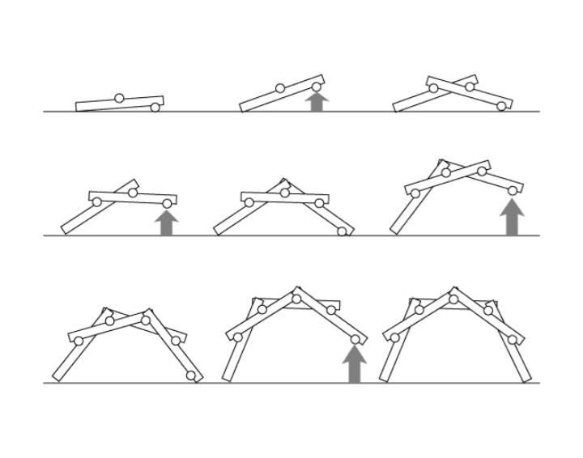 (Рис.1)

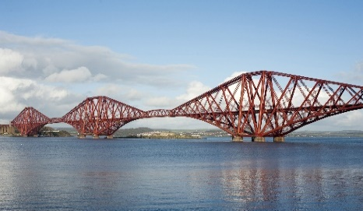
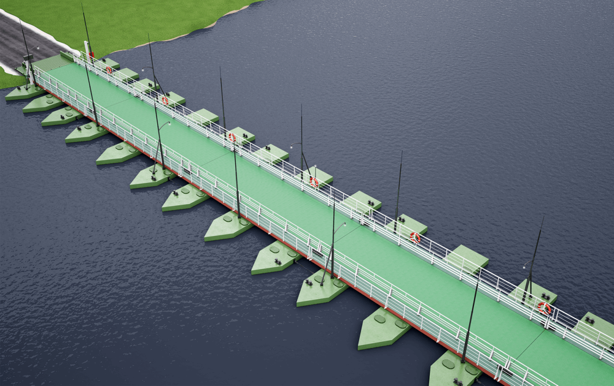
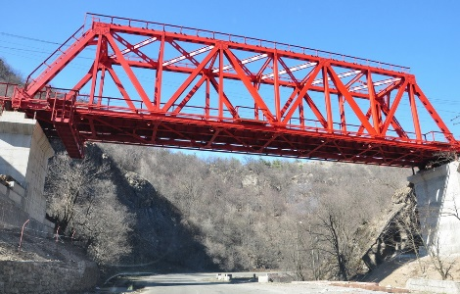
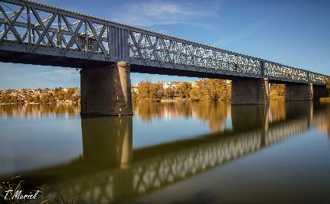
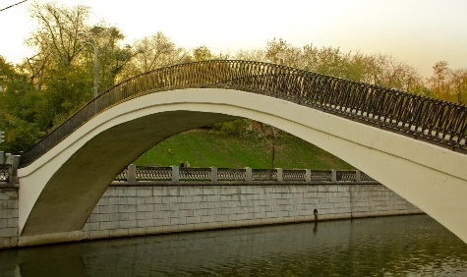
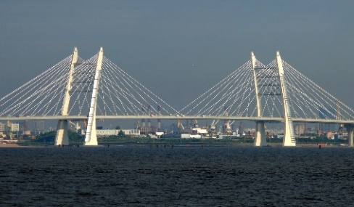
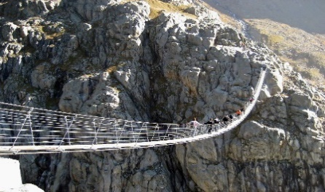
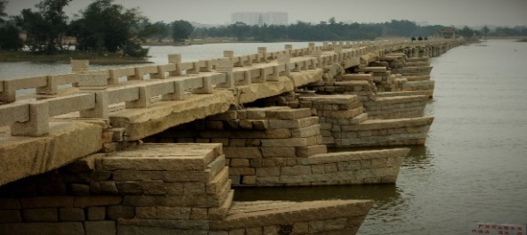
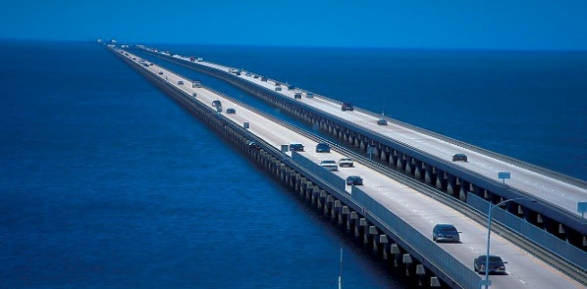
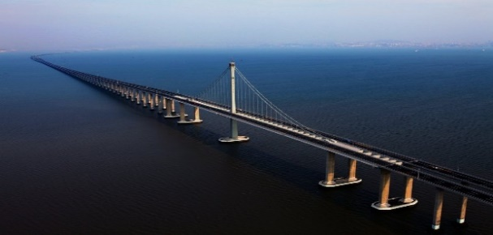
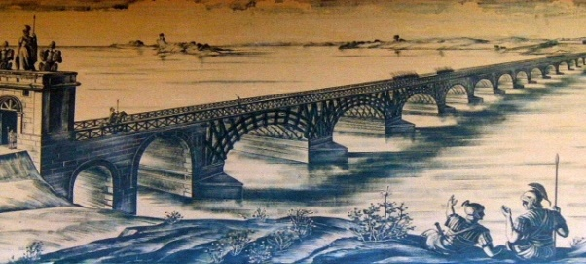
Рис.332
Рис.632
Рис.732
Рис.532
Рис.832
Рис.432
Рис.232
Рис.12
Рис.9
Рис.10232
Рис.11232
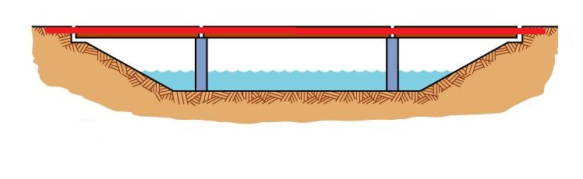
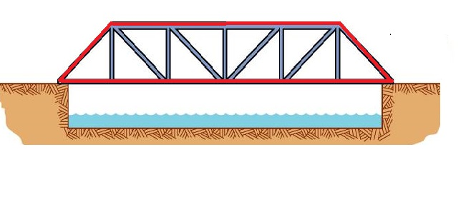
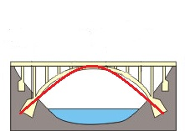
Рис.15232
Рис.13232
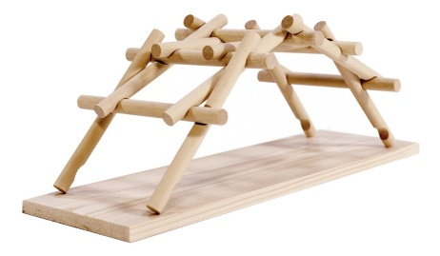
Рис.14232
Рис.16232

Рис.17232
Приготовив доски мы начали его собирать | 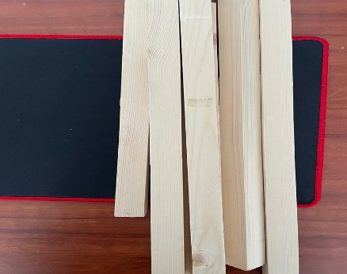
Как только мы начали уже возникли не большие проблемы, но их было легко решить. | 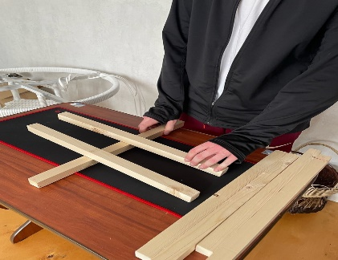
К середине уже стало все понятно и легко. | 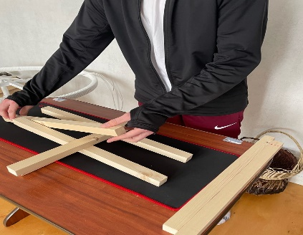
После сборки у нас получилась не большая конструкция. | 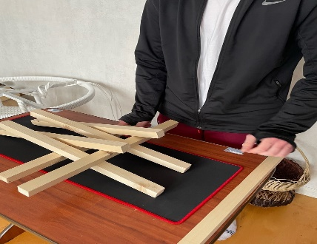
Так вблизи выглядит 1 часть моста, что бы собрать полноценный мост вам понадобиться  3-4 таких частей. | 